Як працює програма «Симулятор моделі реактивності»
Посібник до версії 4.7 і покроковий розбір одного прикладу

Частина 1. Як працює програма

1.1 Ідея в кількох реченнях
Програма моделює, як бортовий обчислювач реагує на події: переривання надходять, стають у черги, обробляються за пріоритетами і або встигають до свого дедлайну, або ні. Модель «проживає» роботу процесора подія за подією і записує, коли кожна подія надійшла, почала обробку і завершилась. З цих моментів часу обчислюються показники реактивності: часи очікування і реакції, довжини черг, завантаження процесора, частка порушених дедлайнів тощо.
Програма має два режими.
- Серія сценаріїв – таблиця з Excel-файлу: кожен стовпець – окремий сценарій з двома типами подій (ЖРЧ і МРЧ, 8 параметрів). Зручно, щоб побачити, як показники змінюються від параметра до параметра.
- Сценарій з типами подій – JSON-файл, у якому може бути будь-яка кількість типів подій, параметри платформи (такти, частота), відмови (шторм переривань, перевищення WCET) і фонові задачі. Так описано, наприклад, обчислювач «Боривітер».
Оскільки моменти надходження подій випадкові, кожен розрахунок повторюється R разів з різним seed, і програма показує середнє та 95 % довірчий інтервал. Результат можна переглянути на сторінках «Результати» і «Графіки», вивантажити в Excel або зберегти в базу даних MongoDB.

1.2 Шлях даних
На рисунку 1 показано, через які сторінки й файли проходять дані.
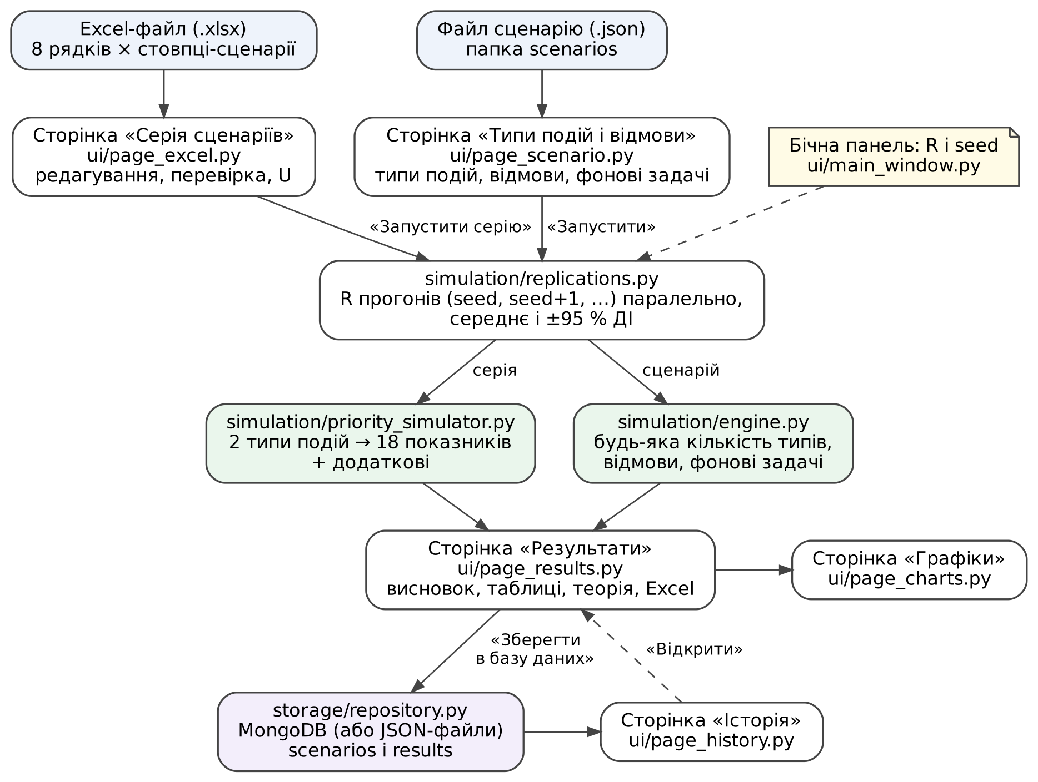
Рисунок 1 – Шлях даних у програмі

1.3 Що робить кожен файл
Таблиця 1 – Файли програми
Файл | Що в ньому
app.py | Запуск програми: python app.py (або ярлик на робочому столі, який створює tools/create_shortcut.bat)
config.py | Налаштування: назви 18 показників і параметрів, межі параметрів, R і seed за замовчуванням, адреса MongoDB, версія програми (APP_VERSION) і версія моделі (MODEL_VERSION), дані розробника
ui/main_window.py | Головне вікно: бічна панель зі сторінками, поля R і seed, тема, мова; запуск розрахунку у фоновому потоці з рядком прогресу
ui/page_home.py | Сторінка «Початок»: схема моделі, кроки роботи, останні результати
ui/page_excel.py | Сторінка «Серія сценаріїв»: таблиця параметрів, відкриття і збереження Excel, перевірка кожної комірки, рядок U
ui/page_scenario.py | Сторінка «Типи подій і відмови»: готові сценарії, таблиця типів подій, платформа, відмови, фонові задачі, «Коротко про сценарій»
ui/page_results.py | Сторінка «Результати»: висновок простими словами, таблиці показників, системні і додаткові показники, порівняння з теорією, експорт в Excel, збереження в базу
ui/page_charts.py | Сторінка «Графіки»: будь-який показник від будь-якого параметра; час реакції за типами і в часі; збереження PNG
ui/page_history.py | Сторінка «Історія»: пошук, відкриття, порівняння і видалення збережених результатів
ui/core.py | Логіка без Qt: читання і запис Excel, перевірка, форматування чисел, таблиці показників, експорт
ui/explain.py | Тексти «Коротко про сценарій» і «Висновок простими словами»
ui/i18n.py, ui/i18n_en.py | Українська та англійська мови інтерфейсу
ui/widgets.py, ui/theme.py, ui/icons.py, ui/home_diagram.py, ui/errors.py | Елементи інтерфейсу, світла і темна теми, значки, схема моделі, журнал помилок logs/errors.log
ui/selftest.py | Самоперевірка: програма сама проходить усі сторінки і робить знімки екрана (python -m ui.selftest)
simulation/priority_simulator.py | Ядро серії. Один прогін сценарію з двома типами подій: N подій, три черги, витіснення → 18 показників і додаткові
simulation/engine.py | Ядро сценарію з типами подій. Будь-яка кількість типів, відмови, фонові задачі; показники для кожного типу окремо і системні
simulation/model.py | Опис сценарію: платформа, типи подій, обмеження (m, n), відмови, фонові задачі; перевірка; читання і запис JSON
simulation/validation.py | Перевірка параметрів серії: U, перевантаження, недосяжні дедлайни, мале N
simulation/replications.py | R прогонів паралельно в кількох процесах, середнє і 95 % довірчий інтервал за Стьюдентом
simulation/extra_metrics.py | Додаткові показники: джиттер, найдовша серія пропусків, (m, n), коефіцієнт готовності, максимальна довжина черги
simulation/analytic.py | Формули теорії масового обслуговування для порівняння з моделюванням; H, U_os, η
simulation/run_scenario.py | Запуск JSON-сценарію з командного рядка: python -m simulation.run_scenario …
storage/repository.py | Збереження в MongoDB або, якщо її немає, у JSON-файли в папці data
storage/cli.py | Перегляд бази з командного рядка: status, scenarios, results, show, dedupe
scenarios/*.json | Готові сценарії: базовий з двома типами, «Боривітер» без відмов, з двома видами відмов і з фоновими задачами
tests/*.py | 60 автоматичних перевірок моделі, сценаріїв, показників, сховища та інтерфейсу (pytest)
Головне: усі числа результатів народжуються у двох файлах – simulation/priority_simulator.py (серія) і simulation/engine.py (сценарій з типами подій). Для однакового сценарію з двома типами подій обидва ядра дають однакові числа; це перевіряє автоматичний тест. Решта файлів подає ядрам параметри, повторює їх R разів, усереднює і показує.

1.4 Сторінки і кнопки
Бічна панель. Ліворуч – перелік сторінок і налаштування запуску: «Прогонів R» (від 1 до 200) і seed (від 0 до 2 000 000 000). Значення запам’ятовуються між запусками. Тут же перемикаються тема і мова, а внизу видно, куди зберігаються результати: у MongoDB або в JSON-файли.
«Серія сценаріїв». «Відкрити Excel…» читає файл: перший стовпець – підписи, кожен наступний – сценарій; рядки в строгому порядку λ1, s1, s2, N, D1, λ2, s2b, D2. Таблицю можна редагувати, додавати, дублювати і видаляти стовпці, зберегти як новий Excel-файл. Кожна комірка перевіряється одразу, а останній рядок показує завантаження U і чи не перевантажений процесор. «Запустити серію» моделює всі стовпці без помилок.
«Типи подій і відмови». Угорі вибирається готовий сценарій; вони згруповані на «Без відмов» і «З відмовами». Нижче – картка «Коротко про сценарій»: завантаження, кількість типів, відмови і попередження простими словами. Далі таблиці:
- типи подій – назва, клас (ЖРЧ або МРЧ), інтенсивність, WCET, дедлайн, закон надходження, обмеження «m з n»;
- платформа – частота F_clk і такти C_IRQ, C_core або одразу T_IRQ, T_core у мілісекундах, кількість подій N;
- відмови – шторм хибних переривань або перевищення WCET, з моментом початку і тривалістю;
- фонові задачі – режим, інтервал, тривалість роботи, дедлайн, перемикання контексту t_cs, критична секція t_id і частка часу в ній.
Сценарій можна зберегти в JSON-файл. «Запустити» моделює його.
«Результати». Угорі – «Висновок простими словами»: чи встигають події, де найгірше, що відбувається під час відмов. Далі таблиця показників (для серії – 18 показників по стовпцях, для сценарію – показники для кожного типу подій), «Системні показники» (H, U_os, η, фонові задачі), «Додаткові показники» і «Порівняння з теорією». Перемикач «Показувати ± 95 % довірчий інтервал». Кнопки «Експорт в Excel…» і «Зберегти в базу даних».
«Графіки». Для серії – будь-який з 18 показників залежно від будь-якого параметра, з групуванням і довірчими інтервалами. Для сценарію – час реакції за типами подій, час реакції в часі з виділеними інтервалами відмов, ймовірність порушення дедлайнів у звичайному режимі і під час відмов. «Зберегти PNG…».
«Історія». Таблиця збережених результатів з пошуком за назвою або тегом. «Відкрити» показує результат на сторінці «Результати» без нового розрахунку. «Порівняти» – два і більше результатів поруч. «Видалити» – прибрати зайві.
Що потрапляє в Excel-звіт, показано в таблиці 2.
Таблиця 2 – Аркуші Excel-звіту
Режим | Аркуші
Серія сценаріїв | Параметри; Результати; Довірчі_інтервали_95; Додаткові_показники; Порівняння_з_теорією; Попередження; Метадані (R, seed, версія, дата)
Сценарій з типами подій | Типи_подій; Результати; Довірчі_інтервали_95; Системні_показники; Метадані

1.5 Як рахується один прогін (ядро)
Модель описана в розділі 2: одна черга первинної обробки Q0 (обробник переривання, FIFO, без витіснення), за нею дві черги вторинної обробки – QH для подій жорсткого реального часу (ЖРЧ) і QS для подій м’якого реального часу (МРЧ). Ядро виконує такі кроки.
- Генерує моменти надходження. Для випадкових подій інтервали експоненційні із середнім 1/λ; періодичні події надходять строго через 1/λ.
- Крутить цикл подій. На кожному кроці береться найближча подія: надходження, завершення первинної чи вторинної обробки (у сценарії з фоновими задачами – ще надходження і завершення фонової роботи). Модельний час стрибає одразу до неї.
- Обробляє надходження. Якщо процесор зайнятий первинною обробкою, нова подія стає в кінець Q0. Якщо він зайнятий вторинною обробкою, вона переривається: незавершена робота повертається в голову своєї черги із залишком часу, а нова подія одразу йде на первинну обробку.
- Обробляє завершення. Після первинної обробки подія переходить у свою чергу вторинної обробки. Наступна робота вибирається за пріоритетом: Q0, потім QH, потім QS; якщо всі черги порожні, процесор простоює (або виконує фонову задачу).
- Записує журнал. Для кожної події записуються моменти надходження, початку і кінця первинної і вторинної обробки. Після кожного кроку записуються довжини черг і стан процесора.
- Відкидає край. Перші 5 % і останні 5 % подій МРЧ не враховуються: на початку система порожня, а в кінці потік обривається. Статистика рахується лише для подій, що надійшли у «вікні стаціонарності» [t_start; t_end] між цими межами.
- Рахує показники. Часи – за моментами окремих подій (різниці, середні, максимуми, перцентилі, частка понад дедлайн). Довжини черг і завантаження – як середні за часом.
Відмови (лише сценарій з типами подій) додаються в той самий цикл:
- шторм переривань – протягом заданого інтервалу надходять додаткові хибні переривання із заданою інтенсивністю; кожне займає первинний обробник, а за потреби – ще й вторинну обробку на рівні МРЧ;
- перевищення WCET – протягом інтервалу події вибраного типу із заданою ймовірністю обробляються довше в задану кількість разів.
Для відмов використовується окремий генератор випадкових чисел. Тому сценарій «з відмовою» і «без відмови» з тим самим seed мають однакові основні події, і різниця між ними зумовлена саме відмовою.
Фонові задачі мають найнижчий пріоритет: вони виконуються, коли всі черги порожні. Режими: немає, періодично, випадково (пуассонівський потік) або постійно. Якщо подія надходить, коли фонова задача перебуває в критичній секції (із заданою ймовірністю), подія чекає до кінця секції – це час блокування. Перехід від фонової задачі до обробника і назад коштує час перемикання контексту t_cs. Фонові задачі мають власний генератор випадкових чисел.

1.6 Які показники рахуються
18 основних показників серії – середні й максимальні часи очікування та перебування для ЖРЧ і МРЧ, довжини черг, завантаження обробників, частка порушених дедлайнів (див. частину 2, п. 2.5).
Показники для кожного типу подій (сценарій): середній і найгірший час реакції (WCRT), 95-й і 99-й перцентилі, ймовірність порушення дедлайну, джиттер, найдовша серія пропусків поспіль, коефіцієнт готовності (частка подій, що зовсім не чекали). Якщо задано критичні секції – середній і максимальний час блокування.
Обмеження «m з n» (weakly hard). Для типу подій можна задати, що серед будь-яких n послідовних подій щонайменше m мають бути оброблені вчасно (наприклад, «4 з 5» допускає один пропуск у кожних п’яти подіях поспіль). Програма перевіряє це в ковзному вікні: найбільше пропусків у вікні, частка вікон з порушенням і висновок «виконується / не виконується».
Системні показники (сценарій): запас потужності H = 1 − U, накладні витрати ОС U_os = Σλ·T_core, ефективність планування η = (U − U_os)/U, максимальні довжини черг. З фоновими задачами – завантаження фоном, частка процесора на перемикання контексту, кількість перемикань, час виконання фонових робіт і частка порушених фонових дедлайнів, найдовший фактичний час блокування переривань.
Додаткові показники серії: 95-й і 99-й перцентилі часу реакції (мінімальний дедлайн, за якого порушень не більше 5 % або 1 %), джиттер, найдовша серія пропусків, коефіцієнт готовності, максимальні довжини черг.
Порівняння з теорією (серія). Для середнього часу перебування (реакції) МРЧ програма рахує три наближені формули розділу 2 (п. 2.5.2): Поллачека–Хінчина для однієї черги FIFO, Кобгема для пріоритетів без витіснення і формулу для пріоритетів з витісненням. Поруч показано результат моделювання і відхилення у відсотках. Велике відхилення не є помилкою: формули не враховують усіх особливостей моделі (окремої первинної обробки, періодичного потоку ЖРЧ), і саме тому потрібне моделювання.
«Висновок простими словами» будується з тих самих чисел за простими правилами (наприклад, «події типу X не встигають у 12 % випадків»). Нових розрахунків він не робить.

1.7 Навіщо R і seed
Один прогін – це одна випадкова «історія» роботи обчислювача. Інший seed дає іншу історію і трохи інші числа. Тому програма робить R прогонів з seed, seed + 1, …, seed + R − 1 і показує середнє ± напівширину 95 % довірчого інтервалу:
x̄ = (x₁ + … + x_R) / R, ДІ = t(R−1; 0,975) · s / √R,
де s – вибіркове стандартне відхилення, t – квантиль розподілу Стьюдента (для R = 5 він дорівнює 2,776). Для R до 30 квантиль береться з точної таблиці, для більших R – за точною формулою наближення (похибка менша за 0,0001).
Корисно знати:
- R = 1 – один прогін; довірчого інтервалу немає (показується 0). Для звіту беріть R ≥ 5.
- Збільшення R у 4 рази звужує довірчий інтервал приблизно вдвічі.
- Прогін №k завжди використовує seed + k − 1. Тому перші 5 прогонів при R = 5 і при R = 10 однакові.
- Ті самі seed використовуються для всіх стовпців серії, тому різниця між сценаріями зумовлена лише різницею параметрів, а не випадковістю.
- Той самий seed завжди дає ті самі числа на будь-якому комп’ютері, незалежно від того, скільки ядер процесора використано.

1.8 Що зберігається в базі даних і чому немає дублікатів
База reactive_simulation має дві колекції.
- scenarios – що моделювали: параметри сценарію і всі назви, під якими його зберігали (поле names).
- results – що отримали: знімок сценарію, R, seed, назва файлу, показники (середнє і ДІ), системні й додаткові показники, версія програми, дата.
Якщо MongoDB не запущена, ті самі записи зберігаються в JSON-файли в папці data, і програма пише про це в бічній панелі.
Ідентифікатор не випадковий, а обчислюється з вмісту:
- ідентифікатор сценарію – хеш його параметрів без назви;
- ідентифікатор результату – хеш набору «параметри + R + seed + версія моделі».
Модель детермінована: ті самі параметри, R і seed завжди дають ті самі числа. Тому повторне збереження такого самого запуску нічого нового не створює. Як поводиться кнопка в різних ситуаціях, показано в таблиці 3.
Таблиця 3 – Поведінка кнопки «Зберегти в базу даних»
Що ви зробили | Що буде в базі
Натиснули кнопку вдруге без нового розрахунку | Нічого нового. Програма повідомить: «вже були в базі (ті самі параметри, R і seed), не дублювались»
Відкрили інший файл з іншими параметрами, порахували, зберегли | Нові сценарії й нові результати додаються до старих
Інший файл, але деякі стовпці мають ті самі параметри | Такі стовпці не дублюються; до їхнього результату дописується тег з назвою нового файлу
Той самий файл, але інший seed або R | Сценарії ті самі, результати нові: це інший експеримент
Змінили модель і підняли MODEL_VERSION у config.py | Нові результати зберігаються поруч зі старими, нічого не перезаписується
Записи, збережені версією 3.0 (там кожне натискання давало копію), очищує одна команда в папці проєкту: python -m storage.cli dedupe.

Частина 2. Покроковий розбір одного прикладу
Візьмемо файл TestFile_4, стовпець 6 (на сторінці «Серія сценаріїв» – стовпець 6), налаштування R = 5, seed = 42.

2.1 Вхідні дані
Вхідні параметри стовпця 6 наведено в таблиці 4.
Таблиця 4 – Вхідні параметри стовпця 6
Рядок Excel | Параметр | Значення | Зміст
1 | λ1 | 1 мс⁻¹ | у середньому одна подія МРЧ за мілісекунду (випадково)
2 | s1 | 0,01 мс | тривалість первинної обробки (обробник переривання)
3 | s2 | 0,5 мс | тривалість вторинної обробки події МРЧ
4 | N | 10 000 | скільки подій МРЧ моделювати
5 | D1 | 1 мс | дедлайн події МРЧ
6 | λ2 | 2 мс⁻¹ | подія ЖРЧ рівно кожні 0,5 мс
7 | s2b | 0,1 мс | тривалість вторинної обробки події ЖРЧ
8 | D2 | 0,2 мс | дедлайн події ЖРЧ
Програма перетворює стовпець на словник {lambda1: 1.0, s1: 0.01, s2: 0.5, N: 10000, D1: 1.0, lambda2: 2.0, s2b: 0.1, D2: 0.2}.

2.2 Перевірка перед запуском
Завантаження процесора:
U = λ1·(s1 + s2) + λ2·(s1 + s2b) = 1·0,51 + 2·0,11 = 0,51 + 0,22 = 0,73.
Процесор зайнятий 73 % часу. Це менше 1, тож черги не ростуть безмежно, і менше 0,95, тож попередження немає. Дедлайни досяжні: s1 + s2 = 0,51 < D1 = 1 і s1 + s2b = 0,11 < D2 = 0,2. Обробка однієї події ЖРЧ (0,11 мс) коротша за її період (0,5 мс). Отже, для цього стовпця немає ні помилок, ні попереджень.

2.3 Перші 3 мілісекунди прогону з seed = 42
На рисунку 2 показано, що робить процесор на самому початку першого прогону. Стрілки – моменти надходження подій, прямокутники – обробка.
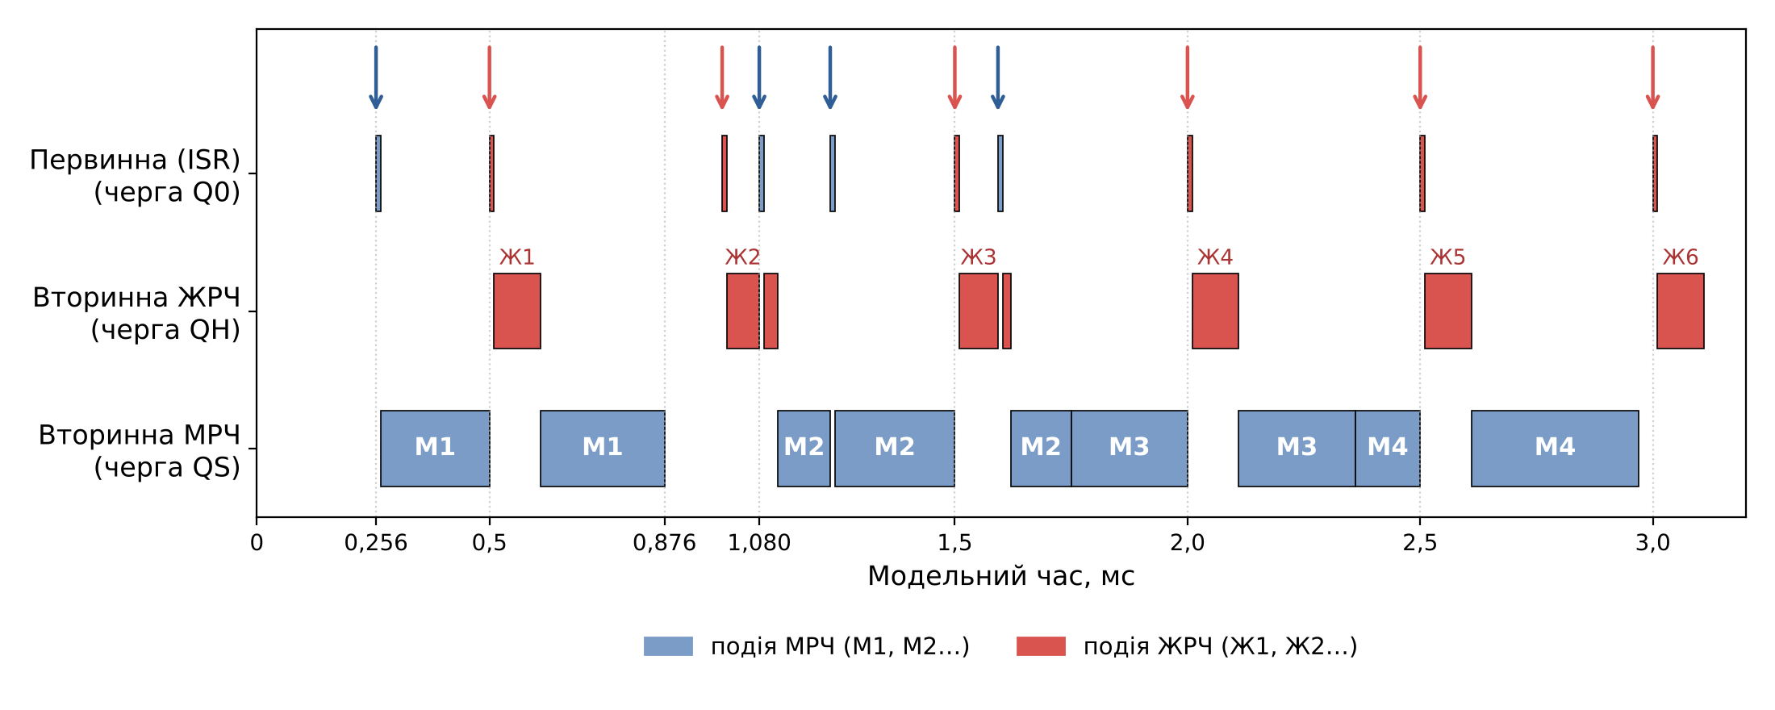
Рисунок 2 – Перші 3 мс роботи процесора (сценарій 6, seed = 42)
Перші події по кроках:
Час, мс | Що сталося | Що робить програма
0,2562 | Надійшла подія М1 (МРЧ) | Процесор вільний → первинна обробка М1 до 0,2662
0,2662 | Кінець первинної обробки М1 | М1 переходить у QS; вона єдина, тож одразу починається її вторинна обробка, яка мала б тривати до 0,7662
0,5000 | Надійшла подія Ж1 (ЖРЧ) | Витіснення: М1 виконала 0,2338 з 0,5 мс; залишок 0,2662 мс, і М1 повертається в голову QS. Ж1 іде на первинну обробку до 0,51
0,5100 | Кінець первинної обробки Ж1 | QH (Ж1) має вищий пріоритет за QS (М1) → вторинна обробка Ж1 до 0,61
0,6100 | Кінець вторинної обробки Ж1 | Ж1 завершена. Продовжується М1 із залишком 0,2662 → до 0,8762
0,8762 | Кінець вторинної обробки М1 | М1 завершена. Черги порожні → процесор простоює
1,0000 | Надійшла Ж2 | Первинна обробка до 1,01, далі вторинна до 1,11
1,0798 | Надійшла М2 | Витіснення Ж2 (залишок 0,0302 мс) → первинна обробка М2 до 1,0898 → Ж2 з QH завершується о 1,12 → лише тоді починається вторинна обробка М2
Для кожної події програма запам’ятовує п’ять моментів і з них рахує свої часи (таблиця 5).
Таблиця 5 – Часи окремих подій на початку прогону
Подія | Надійшла | Первинна: початок – кінець | Вторинна: початок – кінець | Очікування первинної | Очікування вторинної | Час перебування | Дедлайн дотримано?
М1 | 0,2562 | 0,2562 – 0,2662 | 0,2662 – 0,8762 | 0 | 0 | 0,8762 − 0,2562 = 0,62 | так (< 1)
Ж1 | 0,5 | 0,5 – 0,51 | 0,51 – 0,61 | 0 | 0 | 0,11 | так (< 0,2)
Ж2 | 1,0 | 1,0 – 1,01 | 1,01 – 1,12 | 0 | 0 | 0,12 | так (< 0,2)
М2 | 1,0798 | 1,0798 – 1,0898 | 1,12 – 1,75 | 0 | 1,12 − 1,0898 = 0,0302 | 1,75 − 1,0798 = 0,6702 | так (< 1)
Зверніть увагу на дві речі.
- М1 мала чисту обробку 0,01 + 0,5 = 0,51 мс, а перебувала в системі 0,62 мс. Різниця 0,11 мс – це обробка Ж1, яка її перервала.
- «Очікування вторинної обробки» (показники 2 і 3) – це час від кінця первинної обробки до першого початку вторинної. Пізніші перерви туди не входять, але входять у час перебування (показники 4 і 5).
Так програма проходить усі 10 000 подій МРЧ і близько 20 000 подій ЖРЧ. У цьому прогоні цикл виконав 90 372 кроки.

2.4 Вікно стаціонарності
Межі вікна для цього прогону:
- i_start = ⌈0,05 · 10 000⌉ = 500, i_end = ⌊0,95 · 10 000⌋ = 9500;
- t_start = момент надходження М500 = 494,66 мс; t_end = момент надходження М9500 = 9522,42 мс;
- довжина вікна – 9027,77 мс.
У вікно потрапили 9001 подія МРЧ і 18 055 подій ЖРЧ. Для ЖРЧ додатково відкидаються перші й останні 100 подій.
Фактична інтенсивність у вікні: 9001 / 9027,77 = 0,997 мс⁻¹ (задано 1) і 18 055 / 9027,77 = 2,000 мс⁻¹ (задано 2). Генератор працює правильно.

2.5 Звідки береться кожне з 18 чисел
У таблиці 6 наведено, як рахується кожен показник. Стовпець «Прогін seed 42» – один прогін. Стовпець «R = 5» – те, що ви бачите в програмі (середнє ± ДІ по прогонах із seed 42…46). Усі часи – у мілісекундах.
Таблиця 6 – 18 показників для стовпця 6
№ | Показник | Як рахується | Прогін seed 42 | R = 5 | Перевірка «на око»
1 | Сер. очікування первинної | середнє (початок первинної − надходження) по 9001 події МРЧ | 0,00018 | 0,00016 ± 0,00002 | Майже 0: обробник займає лише 3 % часу (див. № 14)
2 | Сер. очікування вторинної МРЧ | середнє (початок вторинної − кінець первинної) | 0,6585 | 0,621 ± 0,032 | Подія МРЧ чекає, поки закінчаться інші МРЧ і всі ЖРЧ
3 | Сер. очікування вторинної ЖРЧ | те саме для ЖРЧ у вікні | 0,00011 | 0,00011 ± 0,00001 | ЖРЧ майже ніколи не чекає: вона має пріоритет
4 | Сер. перебування МРЧ | середнє (кінець вторинної − надходження) | 1,3145 | 1,277 ± 0,032 | > s1 + s2 = 0,51 через черги і витіснення
5 | Сер. перебування ЖРЧ | те саме для ЖРЧ | 0,11117 | 0,11118 ± 0,00003 | ≈ s1 + s2b = 0,11
6 | Макс. очікування первинної | максимум того самого, що в № 1 | 0,0124 | 0,0130 ± 0,0016 | Трохи більше за одну первинну обробку (0,01)
7 | Макс. очікування вторинної МРЧ | максимум № 2 | 8,035 | 6,26 ± 1,27 | Пік черги; максимум нестабільний, тому ДІ широкий
8 | Макс. очікування вторинної ЖРЧ | максимум № 3 | 0,0200 | 0,0200 ± 0 | = 2·s1: дві первинні обробки МРЧ поспіль
9 | Макс. перебування МРЧ | максимум № 4 | 8,665 | 6,94 ± 1,22 | –
10 | Макс. перебування ЖРЧ | максимум № 5 | 0,1400 | 0,142 ± 0,006 | 0,11 + 3·0,01: три перерви від первинних обробок МРЧ
11 | Сер. довжина черги Q0 | Σ(довжина Q0 · тривалість відрізка) / 9027,77 | 0,00027 | 0,00025 ± 0,00001 | –
12 | Сер. довжина черги QS | те саме для QS | 0,8019 | 0,765 ± 0,031 | Закон Літтла: 0,997 · (1,3145 − 0,00018 − 0,51) = 0,802 ✓
13 | Сер. довжина черги QH | те саме для QH | 0,00225 | 0,00226 ± 0,00006 | 2 · (0,11117 − 0,11) = 0,0023 ✓
14 | Завантаження первинного обробника | частка часу вікна, коли йде первинна обробка | 0,02997 | 0,02997 ± 0,00003 | (λ1 + λ2)·s1 = 3·0,01 = 0,03 ✓
15 | Завантаження вторинного (МРЧ) | частка часу, коли йде вторинна обробка МРЧ | 0,4986 | 0,4988 ± 0,0012 | λ1·s2 = 0,5 ✓
16 | Завантаження вторинного (ЖРЧ) | частка часу, коли йде вторинна обробка ЖРЧ | 0,19999 | 0,2000 ± 0,00001 | λ2·s2b = 0,2 ✓
17 | P порушення дедлайну МРЧ | частка подій МРЧ з перебуванням > D1 | 4670 / 9001 = 0,5188 | 0,510 ± 0,008 | Середнє перебування (1,31) більше за D1 = 1, тож половина подій запізнюється
18 | P порушення дедлайну ЖРЧ | частка подій ЖРЧ з перебуванням > D2 | 0 / 18 055 = 0 | 0 ± 0 | Максимум 0,14 < D2 = 0,2: жорсткі дедлайни гарантовані
Сума № 14 + № 15 + № 16 = 0,03 + 0,5 + 0,2 = 0,73 = U із пункту 2.2. Тобто модель «зберігає роботу»: процесор виконав рівно стільки, скільки надійшло.

2.6 Від п’яти прогонів до числа в таблиці програми
Покажемо на показнику № 4 (середній час перебування МРЧ). П’ять прогонів дали:
seed | 42 | 43 | 44 | 45 | 46
Показник 4, мс | 1,31449 | 1,25088 | 1,28943 | 1,27427 | 1,25667
Далі рахуємо:
- середнє: x̄ = (1,31449 + 1,25088 + 1,28943 + 1,27427 + 1,25667) / 5 = 1,27715;
- стандартне відхилення: s = 0,02580;
- напівширина ДІ: 2,776 · 0,02580 / √5 = 2,776 · 0,01154 ≈ 0,0320.
У програмі видно «1,277 ± 0,032». Отже, справжнє середнє перебування з імовірністю 95 % лежить між 1,245 і 1,309 мс.
Так само для показника № 17: прогони дали 0,5188; 0,5061; 0,5112; 0,5136; 0,5016 → 0,5103 ± 0,0083, тобто від 50,2 % до 51,9 % подій МРЧ запізнюються.

2.7 Що з цього брати в розділ 3
- Рисунок 1 і таблиця 1 – опис програмної реалізації.
- Рисунок 2 і таблиця 5 – демонстрація роботи моделі на трасі подій (витіснення М1 подією Ж1, пріоритет QH над QS).
- Стовпець «Перевірка на око» таблиці 6 – верифікація: № 14–16 збігаються з λ·s, сума дорівнює U, № 12 і № 13 узгоджуються із законом Літтла, № 18 = 0 підтверджує гарантію для ЖРЧ.
- Пункт 2.6 – як отримано довірчі інтервали.

